2016注会《经济法》第一章高频考点

2016注册会计师《经济法》高频考点：法律渊源
本考点属于《经济法》第一章导论第一节法律基本概念的内容。
【内容导航】：
1.法律渊源
【考频分析】：
考频：★★★★
复习程度：理解掌握本考点。本考点属于客观题的常设考点。
【高频考点】：法律渊源
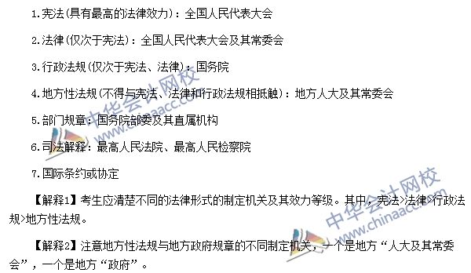

2016注册会计师《经济法》高频考点：法律关系
本考点属于《经济法》第一章导论第二节法律关系的内容。
【内容导航】：
1.法律关系的基本构成
2.法律事实
【考频分析】：
考频：★★★★
复习程度：理解掌握本考点。本考点属于客观题的常设考点。
【高频考点】：法律关系
